文件系统

文件存储
首先了解如下文件存储相关概念：inode、 dentry、 数据存储、文件系统。

inode
其本质为结构体，存储文件的属性信息。如：权限、类型、大小、时间、用户、盘块位置……也叫作文件属性管理结构，大多数的inode都存储在磁盘上。
少量常用、近期使用的inode会被缓存到内存中。

dentry
目录项，其本质依然是结构体，重要成员变量有两个 {文件名，inode，...}，而文件内容(data)保存在磁盘盘块中。

文件系统
文件系统是，一组规则，规定对文件的存储及读取的一般方法。文件系统在磁盘格式化过程中指定。
常见的文件系统有：fat32 ntfs exfat ext2 、ext3 、ext4

文件操作

stat函数
获取文件属性，(从inode结构体中获取)
int stat(const char *path, struct stat *buf); 成返回0；失败返回-1 设置errno为恰当值。
参数1：文件名
参数2：inode结构体指针 (传出参数)

文件属性将通过传出参数返回给调用者。
练习：使用stat函数查看文件属性 【stat.c】

lstat函数
int lstat(const char *path, struct stat *buf); 成返回0；失败返回-1 设置errno为恰当值。

练习：给定文件名，判断文件类型。 【get_file_type.c】

文件类型判断方法：st_mode 取高4位。 但应使用宏函数：
S_ISREG(m) is it a regular file?
S_ISDIR(m) directory?
S_ISCHR(m) character device?
S_ISBLK(m) block device?
S_ISFIFO(m) FIFO (named pipe)?
S_ISLNK(m) symbolic link? (Not in POSIX.1-1996.)
S_ISSOCK(m) socket? (Not in POSIX.1-1996.)
穿透符号链接：stat：会；lstat：不会

特殊权限位：
包含三个二进制位。依次是：设置组ID位setGID；设置用户ID位setID；黏住位sticky

黏住位
早起计算机内存紧，只有精要的常用的程序可以常驻物理内存，剩下的要暂存磁盘中。当内存不够用的时候会将该部分程序存回磁盘，腾出内存空间。若文件设置了黏住位，那么即使在内存比较吃紧的情况下，也不会将该文件回存到磁盘上。由于现阶段操作系统的虚拟内存管理分页算法完善。该功能已经被废弃。
但我们仍然可以对目录设置黏住位。被设置了该位的目录，其内部文件只有：
①超级管理员
②该目录所有者
③该文件的所有者
以上三种用户有权限做删除、修改操作。其他用户可以读、创建但不能随意删除。

setUID位
进程有两个ID：EID(有效用户ID)，表示进程履行哪个用户的权限。
UID(实际用户ID)，表示进程实际属于哪个用户。

多数情况下，EID和UID相同。但是，当文件的setID被设置后两个ID则有可能不一样。
例如：当进程执行一个root用户的文件，若该文件的setID位被设置为1， 那么执行该文件时，进程的UID不变。EID变为root，表示进程开始履行root用户权限。
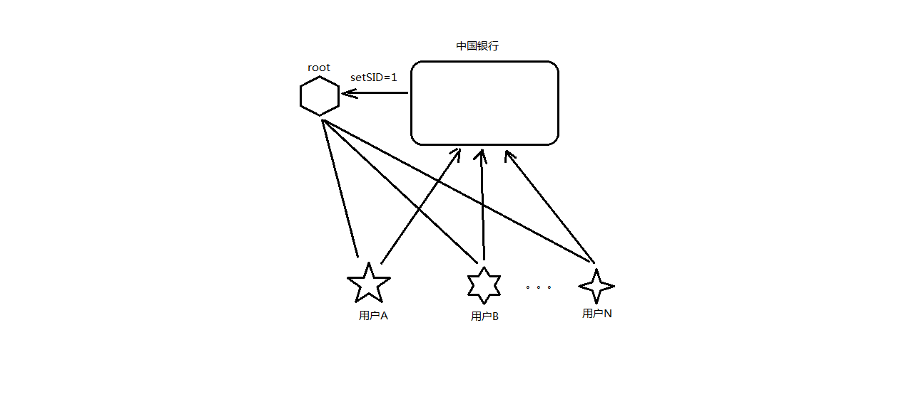setGID位于setID相类似。

access函数
测试指定文件是否存在/拥有某种权限。
int access(const char *pathname, int mode); 成功/具备该权限：0；失败/不具备 -1 设置errno为相应值。
参数2：R_OK、W_OK、X_OK
通常使用access函数来测试某个文件是否存在。F_OK

chmod函数
修改文件的访问权限
int chmod(const char *path, mode_t mode); 成功：0；失败：-1设置errno为相应值
int fchmod(int fd, mode_t mode);

truncate函数
截断文件长度成指定长度。常用来拓展文件大小，代替lseek。
int truncate(const char *path, off_t length); 成功：0；失败：-1设置errno为相应值
int ftruncate(int fd, off_t length);

link函数
思考，为什么目录项要游离于inode之外，画蛇添足般的将文件名单独存储呢？？这样的存储方式有什么样的好处呢？
其目的是为了实现文件共享。Linux允许多个目录项共享一个inode，即共享盘块(data)。不同文件名，在人类眼中将它理解成两个文件，但是在内核眼里是同一个文件。
link函数，可以为已经存在的文件创建目录项(硬链接)。
int link(const char *oldpath, const char *newpath); 成功：0；失败：-1设置errno为相应值
注意：由于两个参数可以使用“相对/绝对路径+文件名”的方式来指定，所以易出错。
如：link("../abc/a.c", "../ioc/b.c")若a.c，b.c都对， 但abc，ioc目录不存在也会失败。
mv命令既是修改了目录项，而并不修改文件本身。

unlink函数
删除一个文件的目录项；
int unlink(const char *pathname); 成功：0；失败：-1设置errno为相应值
练习：编程实现mv命令的改名操作 【imp_mv.c】
注意Linux下删除文件的机制：不断将st_nlink -1，直至减到0为止。无目录项对应的文件，将会被操作系统择机释放。(具体时间由系统内部调度算法决定)
因此，我们删除文件，从某种意义上说，只是让文件具备了被释放的条件。
unlink函数的特征：清除文件时，如果文件的硬链接数到0了，没有dentry对应，但该文件仍不会马上被释放。要等到所有打开该文件的进程关闭该文件，系统才会挑时间将该文件释放掉。 【unlink_exe.c】

隐式回收
当进程结束运行时，所有该进程打开的文件会被关闭，申请的内存空间会被释放。系统的这一特性称之为隐式回收系统资源。

symlink函数
创建一个符号链接
int symlink(const char *oldpath, const char *newpath); 成功：0；失败：-1设置errno为相应值

readlink函数
读取符号链接文件本身内容，得到链接所指向的文件名。
ssize_t readlink(const char *path, char *buf, size_t bufsiz); 成功：返回实际读到的字节数；失败：-1设置errno为相应值。

rename函数
重命名一个文件。
int rename(const char *oldpath, const char *newpath); 成功：0；失败：-1设置errno为相应值

目录操作
工作目录：“./”代表当前目录，指的是进程当前的工作目录，默认是进程所执行的程序所在的目录位置。

getcwd函数
获取进程当前工作目录 (卷3，标库函数)
char *getcwd(char *buf, size_t size); 成功：buf中保存当前进程工作目录位置。失败返回NULL。

chdir函数
改变当前进程的工作目录
int chdir(const char *path); 成功：0；失败：-1设置errno为相应值

练习：获取及修改当前进程的工作目录，并打印至屏幕。 【imp_cd.c】

文件、目录权限
注意：目录文件也是“文件”。其文件内容是该目录下所有子文件的目录项dentry。 可以尝试用vim打开一个目录。
 | r | w | x
文件 | 文件的内容可以被查看 | 内容可以被修改 | 可以运行产生一个进程
 | cat、more、less… | vi、> … | ./文件名
目录 | 目录可以被浏览 | 创建、删除、修改文件 | 可以被打开、进入
 | ls、tree… | mv、touch、mkdir… | cd
目录设置黏住位：若有w权限，创建不变，删除、修改只能由root、目录所有者、文件所有者操作。

opendir函数
根据传入的目录名打开一个目录 (库函数) DIR * 类似于 FILE *
DIR *opendir(const char *name); 成功返回指向该目录结构体指针，失败返回NULL
参数支持相对路径、绝对路径两种方式：例如：打开当前目录：① getcwd() , opendir() ② opendir(".");

closedir函数
关闭打开的目录
int closedir(DIR *dirp); 成功：0；失败：-1设置errno为相应值

readdir函数
读取目录 (库函数)
struct dirent *readdir(DIR *dirp); 成功返回目录项结构体指针；失败返回NULL设置errno为相应值
需注意返回值，读取数据结束时也返回NULL值，所以应借助errno进一步加以区分。
struct 结构体：
struct dirent {
ino_t d_ino; inode编号
off_t d_off;
unsigned short d_reclen; 文件名有效长度
unsigned char d_type; 类型(vim打开看到的类似@*/等)
char d_name[256];文件名
};
其成员变量重点记忆两个：d_ino、d_name。实际应用中只使用到d_name。

练习1：实现简单的ls功能。 【imp_ls.c】
练习2：实现ls不打印隐藏文件。每5个文件换一个行显示。 【imp_ls2.c】

拓展1：实现ls -a -l 功能。
拓展2：统计目录及其子目录中的普通文件的个数

rewinddir函数
回卷目录读写位置至起始。
void rewinddir(DIR *dirp); 返回值：无。

telldir/seekdir函数
获取目录读写位置
long telldir(DIR *dirp); 成功：与dirp相关的目录当前读写位置。失败-1，设置errno
修改目录读写位置
void seekdir(DIR *dirp, long loc); 返回值：无
参数loc一般由telldir函数的返回值来决定。

递归遍历目录
查询指定目录，递归列出目录中文件，同时显示文件大小。 【ls_R.c】

重定向
dup 和 dup2函数
int dup(int oldfd); 成功：返回一个新文件描述符；失败：-1设置errno为相应值
int dup2(int oldfd, int newfd);
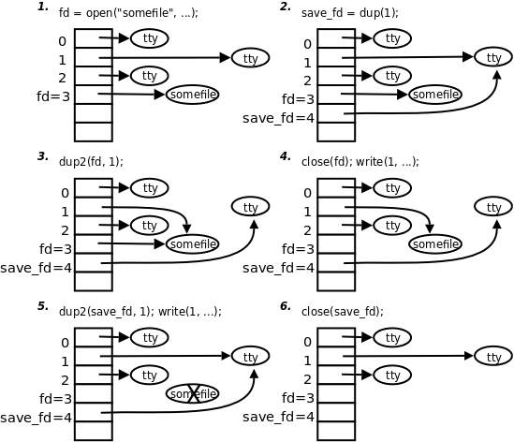
重定向示
记忆方法两种：
1. 文件描述符的本质角度理解记忆。
2. 从函数原型及使用角度，反向记忆。
练习：借助dup函数编写mycat程序，实现cat file1 > file2 命令相似功能。 【mycat.c】

